APÉNDICE A
(Normativo)
a) Documentos requeridos para certificación de producto conforme a lo indicado en el artículo 7.
I. Formato de solicitud, entregado por el OCP;
II. Contrato de prestación de servicios de certificación;
III. Informe de resultados del laboratorio de pruebas, de cada uno de los productos o modelos o tipos o familias de productos a certificarse (en original). Los ensayos podrán realizarse en uno o varios laboratorios de pruebas, elegidos libremente por el interesado;
IV. En caso de certificación inicial, declaración bajo protesta de decir verdad, por la que el interesado manifieste que la muestra que presenta es nueva y representativa del producto que pretende certificar;
V. Copia de la cédula de Registro Federal de Contribuyentes (RFC);
VI. Copia del acta constitutiva de la empresa, cuando el interesado sea una persona moral;
VII. Información técnica del producto, características, rangos de trabajo, indicaciones de uso, tipo, grado de calidad, fotografía o imagen, etcétera, que identifique al producto;
VIII. Copia y original para cotejo, de la acreditación de personalidad en el caso de ser representante legal, además deberá presentar copia del instrumento público donde se le nombra como tal;
IX. En caso de producto de importación, la fracción arancelaria correspondiente;
X. En caso de requerirse, instructivo en español, etiqueta, garantía y centros de servicio.
XI. Copia y original para cotejo, de la acreditación de personalidad en el caso de ser una persona diferente al interesado, además deberá presentar carta poder que autoriza el trámite ante el OCP.
b) Documentos requeridos para certificación de producto conforme a la lo indicado en el artículo 8.
La información solicitada en el apartado a) de este apéndice, más la siguiente:
Informe de evaluación del Sistema de Control de Calidad, que compruebe el cumplimiento con la norma mexicana NMX-CC-9001-IMNC-2008 o la que la sustituya, de acuerdo con alguna de las opciones presentadas en el artículo 8, del presente instrumento normativo.
c) Documentos requeridos para certificación de producto conforme a lo indicado en los artículos 9 o 10.
La información solicitada en los apartados a) de este apéndice, más la siguiente:
Certificado de Conformidad de Sistema de Gestión de la Calidad que compruebe el cumplimiento con la norma mexicana NMX-CC-9001-IMNC-2008 o la que la sustituya, de acuerdo con alguna de las opciones presentadas, en los artículos 9 o 10, del presente instrumento normativo.

APÉNDICE B (normativo)
Tabla 1.-Listado de normas NOM con siglas CONAGUA sujetas a evaluación de la conformidad por medio de este instrumento normativo.
Norma Oficial Mexicana | Objeto o actividad que regula | Certificación | Verificación | Pruebas de  Laboratorio | Opciones conforme a  lo establecido en el  artículo 6 |  |  | Criterios de Agrupación  de familia de productos | Niveles de calidad aceptables,  según ensayo.  Nivel de aceptación (0/1):  0 aceptable, 1 rechazo |  |  | Tamaño de  muestra (TM)
 |  |  |  |  | I | II | III y IV | Los modelos se  consideran de la misma  familia de productos,  siempre y cuando  cumplan con las  siguientes condiciones | Defecto  Critico | Defecto  Mayor | Defecto  menor
NOM-001-CONAGUA-1995 | Sistemas de alcantarillado sanitario - Especificaciones de hermeticidad. Publicada en el Diario Oficial de la Federación el 11 de octubre de 1996. | X | X | X | X | X | X | No aplica |  |  |  | Ver diagramas
NOM-002-CONAGUA-1995 | Toma domiciliaria para abastecimiento de agua potable - Especificaciones y métodos de prueba. Publicada en el Diario Oficial de la Federación el 14 de octubre de 1996. | X | X | X | X | X | X | No aplica |  |  |  | Ver diagramas
NOM-003-CONAGUA-1996 | Requisitos durante la construcción de pozos de extracción de agua para prevenir la contaminación de acuíferos. Publicada en el Diario Oficial de la Federación el 3 de febrero de 1997. |  | X |  |  |  |  | No aplica
NOM-004-CONAGUA-1996 | Requisitos para la protección de acuíferos durante el mantenimiento y rehabilitación de pozos de extracción de agua y para el cierre de pozos en general. Publicada en el Diario Oficial de la Federación el 8 de agosto de 1997. |  | X |  |  |  |  | No aplica
NOM-005-CONAGUA-1996 | Fluxómetros Especificaciones y métodos de prueba. Publicada en el Diario Oficial de la Federación el 25 de julio de 1997. | X |  | X | X | X | X | Mismo país de origen y,  Misma marca y,  Mismo dispositivo de operación interno y,  Mismo uso (para mingitorio o para taza flux) y,  Mismo accionamiento  (mecánico o electrónico) | Observar NOM |  |  | Según tabla 2
NOM-006-CONAGUA-1997 | Fosas sépticas prefabricadas - Especificaciones y métodos de prueba. Publicada en el Diario Oficial de la Federación el 29 de enero de 1999. | X |  | X | X | X | X | No aplica |  |  |  | Ver Diagramas
NOM-007-CONAGUA-1997 | Requisitos de seguridad para la construcción y operación de tanques para agua. Publicada en el Diario Oficial de la Federación el 1 de febrero de 1999. |  | X |  |  |  |  | No aplica

NOM-008-CONAGUA-1998 | Regaderas empleadas en el aseo corporal - Especificaciones y métodos de prueba. Publicada en el Diario Oficial de la Federación el 25 de junio de 2001. | X |  | X | X | X | X | Misma marca y,  Mismo país de origen y,  Misma presión de trabajo (baja y/o media y/o alta) y,  Mismo diseño funcional y,  Donde las variantes sean únicamente de acabado o decorativo | Observar NOM |  |  | Según tabla 2
NOM-009-CONAGUA-2001 | Inodoros para uso sanitario. Especificaciones y métodos de prueba. Publicada en el Diario Oficial de la Federación el 2 de agosto de 2001. | X |  | X | X | X | X | No aplica | Observar NOM |  |  | Según tabla 2
NOM-010-CONAGUA-2000 | Válvula de admisión y válvula de descarga para tanque de inodoro especificaciones y métodos de prueba. Publicada en el Diario Oficial de la Federación el 2 de septiembre de 2003. | X |  | X | X | X | X | Misma marca y,  Mismo país de origen y,  Mismo modelo | Observar NOM |  |  | Según tabla 2
NOM-011-CONAGUA-2000 | Conservación del recurso agua-que establece las especificaciones y el método para determinar la disponibilidad media anual de las aguas nacionales. Publicada en el Diario Oficial de la Federación el 2 de septiembre de 2003. |  |  |  |  |  |  | No aplica
NOM-013-CONAGUA-2000 | Redes de distribución de agua potable-Especificaciones de hermeticidad y métodos de prueba. Publicada en el Diario Oficial de la Federación el 4 de febrero de 2004. | X | X | X | X | X | X |  |  |  |  | Ver diagramas
NOM-014-CONAGUA-2003 | Requisitos para la recarga artificial de acuíferos con agua residual tratada. Publicada en el Diario Oficial de la Federación el 18 de agosto de 2009. |  | x |  |  |  |  | No aplica
NOM-015-CONAGUA-2007 | Infiltración artificial de agua a los acuíferos.- Características y especificaciones de las obras y del agua. Publicada en el Diario Oficial de la Federación el 18 de agosto de 2009. |  | x |  |  |  |  | No aplica
NOM-001-CONAGUA-2011 | Sistemas de agua potable, alcantarillado y toma domiciliaria - Especificaciones y métodos de prueba. | X | X | X | X | X | X | No aplica |  |  |  | Ver diagramas

Tabla 2.- Tamaño de la muestra.
Producto | Inicial | Vigilancia | Renovación
Fluxómetro | 3 piezas por modelo | 5 Piezas seleccionadas  aleatoriamente en total,  considerando todos los  modelos certificados. | 3 piezas por modelo
Regadera | 5 piezas por modelo |  | 5 piezas por modelo
Inodoro* | 3 piezas por modelo |  | 3 piezas por modelo
Válvula | 3 piezas por modelo |  | 3 piezas por modelo

* De acuerdo a la norma vigente, para efectuar los ensayos 8.18, 8.19 y 8.20 de la norma vigente solo se romperá un inodoro por modelo o familia de productos, consecuencia del muestreo inicial o la renovación del certificado.
Diagramas.- Criterios de Aceptación Certificación inicial
De acuerdo a la Metodología para muestrear productos sujetos a NOM-CONAGUA (Procedimiento de muestreo NOM-CONAGUA)
Para anillos*

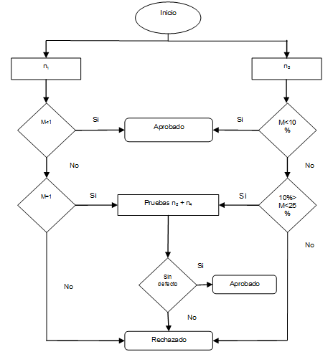
Muestreo | Números de aceptación | Defectos
n1 = n2 = 1  N3 = n4 = al total de los diámetros  certificados | M es igual al acumulado de  defectos equivalentes a críticos | 1.25 mayor = 1 crítico  1 mayor = 0.8 crítico  1 menor = 0.1 crítico
Diagrama aplicable a tubería*

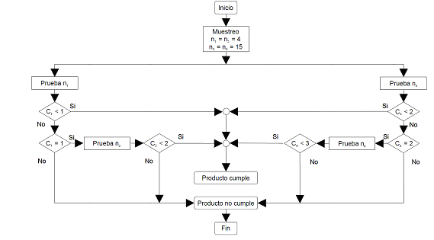

Muestras | Números de aceptación | Defectos
n1 = n2 = 4 | C2 es el acumulado para n1 + n2 | 1 Crítico = 1.25 mayor
n3 = n4 = 15 | C4 es el acumulado para n3 + n4 | 1 Mayor = 8 menor

* La CONAGUA determinará los grados de conformidad para cada una de las pruebas. Esto corresponde para las NOM- 001, 002, 006, 013-CONAGUA
DIAGRAMA PARA VIGILANCIA PARA TUBOS
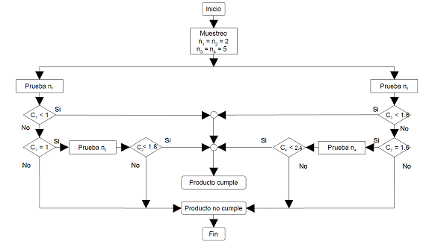
Muestras | Números de aceptación | Defectos
n1 = n2 = 2 | C2 es el acumulado para n1 + n2 | 1 Crítico = 1.25 mayor
n3 = n4 = 5 | C4 es el acumulado para n3 + n4 | 1 Mayor = 8 menor
APÉNDICE C
(Informativo)
Ejemplo de solicitud de Certificación
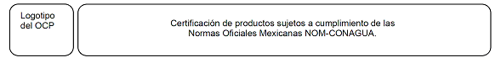

Solicitud de certificación de producto en la:
NOM-____-CONAGUA-____
Bajo las opciones de certificación:
Opción por un año ( ) Opción por dos años ( ) Opción por tres años ( ) Opción por tiempo indefinido ( )
A. Nombre, Denominación o Razón Social: |  | __________________________________________________________________
_______________________________________________________________________________________________________
B. Registro Federal de Contribuyentes (RFC), o Clave Única de Registro de Población (CURP) (Personas Físicas):
RFC:________________________________________________ |  |  | CURP:_____________________________________________
C. Domicilio:
Calle y número:___________________________________________________________________________________________
Colonia:_____________________________________________ |  |  | Municipio/Delegación:_______________________________
Ciudad y Estado:______________________________________ |  |  | Código Postal:______________________________________
*Teléfono:_______________ | *Fax:___________________ |  | **Correo electrónico:_______________________________
* Es opcional el llenado de este dato.
** Acepto se me notifique cualquier información de mi trámite, incluso la resolución por medio electrónico: Si ( ) No ( )

D. Nombre(s) de la(s) persona(s) autorizada(s) para recibir el certificado de Conformidad de producto: _____________________________
E. Producto(s) para el(los) que solicita Certificación:
Producto:_______________________________________________________________________________________________________
Producto:_______________________________________________________________________________________________________
F. Lugar y fecha de emisión:_____________________________________________________________________________________
G. Nombre y firma, del interesado o su representante legal:_____________________________________________________________
Nota: El presente formato de solicitud de trámite debe de estar acompañado por los siguientes documentos:
• Copia y original para cotejo, de la Acreditación de personalidad en el caso de ser representante legal, además deberá presentar copia del instrumento público donde se le nombra como tal.
• Original del dictamen del informe de resultados, emitido por un acreditado y en su caso. En su caso, copia del certificado vigente del sistema de gestión de la calidad, emitido por un organismo de certificación de sistemas acreditado.

Ejemplo de solicitud de Verificación

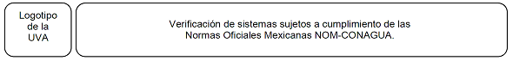

Solicitud de verificación de producto en la:
NOM-XXX-CONAGUA-XXX ( )
Construcción de pozos de extracción de agua ( ) mantenimiento y rehabilitación de pozos de extracción de agua ( )
Cierre de pozos en general ( )
A. Nombre, Denominación o Razón Social: |  | __________________________________________________________________
_______________________________________________________________________________________________________
B. Registro Federal de Contribuyentes (RFC), o Clave Única de Registro de Población (CURP) (Personas Físicas):
RFC:________________________________________________ |  |  | CURP:_____________________________________________
C. Domicilio:
Calle y número:___________________________________________________________________________________________
Colonia:_____________________________________________ |  |  | Municipio/Delegación:_______________________________
Ciudad y Estado:______________________________________ |  |  | Código Postal:______________________________________
*Teléfono:_______________ | *Fax:___________________ |  | **Correo electrónico:_______________________________
* Es opcional el llenado de este dato.
** Acepto se me notifique cualquier información de mi trámite, incluso la resolución por medio electrónico: Si ( ) No ( )

D. Nombre(s) de la(s) persona(s) autorizada(s) responsable de los trabajos por parte del concesionario o asignatario:
_____________________________________________________________________________________________________
E. Fecha programada de inicio y desarrollo de los trabajos:
______________________________________________________________________________________________________
F. Lugar y fecha de emisión:________________________________________________________________________________
G. Nombre y firma, del interesado o su representante legal:________________________________________________________
Nota: El presente formato de solicitud de trámite debe de estar acompañado por los siguientes documentos:
• Copia y original para cotejo, de la Acreditación de personalidad en el caso de ser representante legal, además deberá presentar copia del instrumento público donde se le nombra como tal.
• Croquis donde se realizará la verificación.

____________________________________

